新 书 推 荐

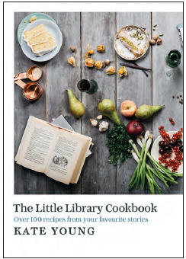
中文书名：《小小烹饪图书馆：从你最喜欢的故事中找到的100份食谱》
英文书名：THE LITTLE LIBRARY COOKBOOK: Over 100 recipes from your favourate stories
作 者：Kate Young
出 版 社：Head of Zeus
代理公司：ANA/ Susan Xia
页 数：320页
出版时间：2017年10月
代理地区：中国大陆、台湾
审读资料：电子稿
类 型：时尚生活

内容简介：

从小说中汲取灵感，一本美好的食谱书礼。

帕丁顿熊的柑橘酱，埃莱娜·费兰特的那不勒斯披萨，在曼陀利喝下午茶......小小烹饪图书馆受作者最喜欢的小说影响，为读者提供了100份美味食谱。

精美的照片，精分的章节讲带领你进入一天的美食进程——从早餐、家庭晚餐和午夜盛宴，美食作家从我们最喜欢的文学作品中捕捉到食物的神奇与奇妙。
这本书将陪伴小说爱好者走进厨房。
作者简介：
凯特·扬（Kate Young）是一位在澳洲长大，居住在伦敦的美食作家。在移居到英国之后，她开始写自己的博客：thelittlelibrarycafe.com，读者遍布全球，也定期在《卫报》上发布专栏文章。

媒体评价：

“这本书给我带来的喜悦是珍贵的，对食物的描述令人难以抗拒.....这本杰作不仅营养身体，还滋养了心灵、灵魂，我非常喜欢这本书。”
----莎拉·佩里（Sarah Perry），The Essex Serpent作者

“有美食的地方，也有令人惬意的阅读，这就是《小小食谱图书馆》的特色所在。”
----比·威尔森（Bee Wilson）

“太棒了！凯特带我们进行了一次奇妙的事物之旅，一次便享受了烹饪与阅读。”
----特莎·基洛斯（Tessa Kiros）

谢谢您的阅读！
请将反馈信息发至：夏蕊（Susan Xia）
安德鲁·纳伯格联合国际有限公司北京代表处
北京市海淀区中关村大街甲59号中国人民大学文化大厦1705室
邮编：100872
电话：010-82504406
传真：010-82504200
Email：susan@nurnberg.com.cn
网址：http://www.nurnberg.com.cn
微博：http://weibo.com/nurnberg
豆瓣小站：http://site.douban.com/110577/

